附件2：
汉江师范学院考点位置地图

考点地址:十堰市茅箭区北京南路18号;
考点入口:北京南路汉江师范学院门口(十堰东方坐标城正对面)。
乘车指南:考生可乘坐15路、16路、35路、91路、99路公交车在北京南路汉江师范学院站下车。
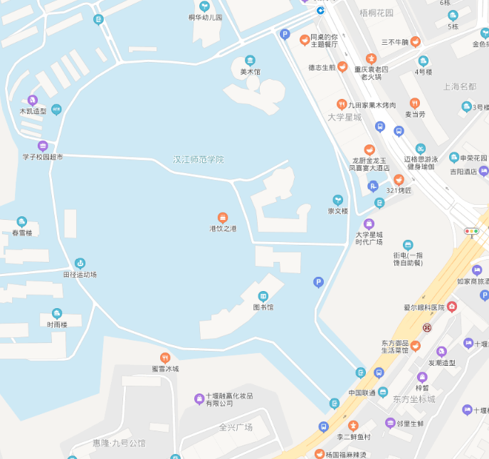

尚艺楼

崇文楼

考点入口

